1001101110011011101100



Mediatriz

Angel Bëlger



Mediatriz

Criado em – 07 de Novembro de 2020 - 23:35 P.M

Startup – The Erzengel

Curitiba – PR Fone: ( 48) 991029235

**Autor = Angell Bëlger**

Introducão ao Método Bëlger

Esse livro e focado em resolução de questão, pois o que se observa no ensino no Brasil, e um imenso conteúdo teórico, não apenas na vertente da matemática, entretanto, nesta matéria, observa-se o qual importante e a dedicação na hora de realizar exercícios para solidificar o conhecimento, mediante esses detalhes, iremos utilizar o método OWI, desenvolvido por Angell.

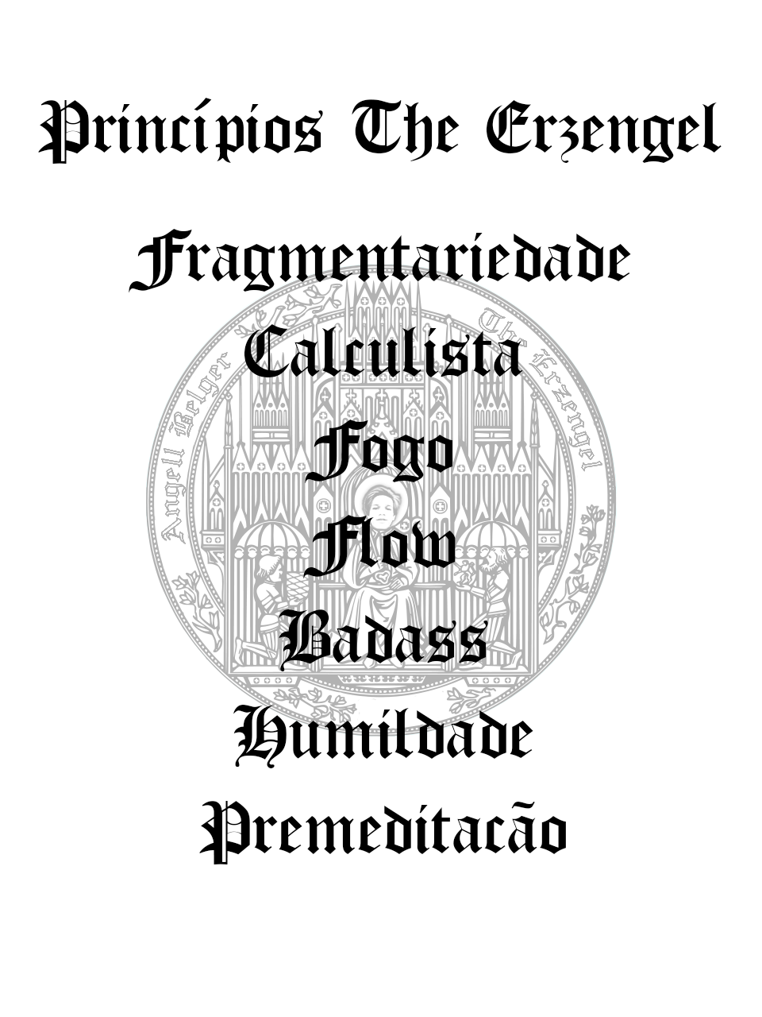

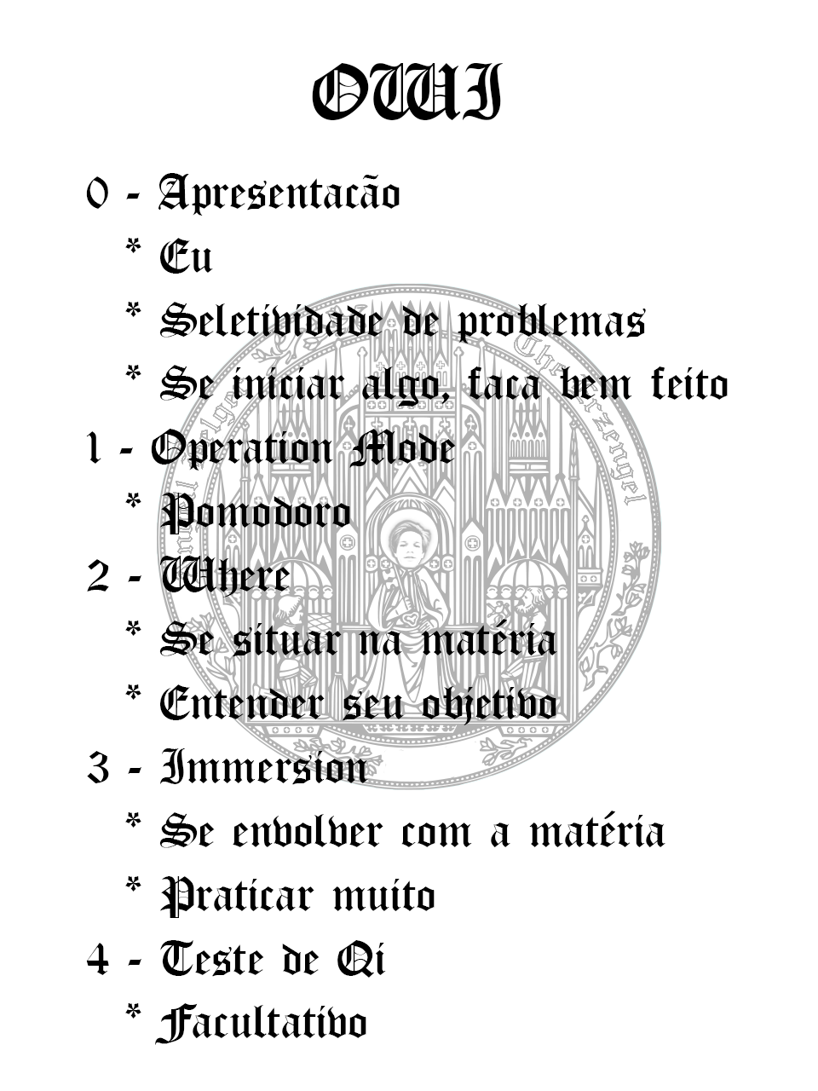

Roteiro

* Sistema de numeração e conjuntos
* Operações fundamentais
* Propriedades de adição, multiplicação, subtração e divisão
* Expressões aritméticas
* Múltiplos e divisores
* Número primo
* Potenciação
* Máximo divisor comum
* Mínimo múltiplo comum
* Fração ou número fracionário
* Números decimais (operações)
* Sistema métrico
* Radiciação (raiz quadrada)
* Porcentagem
* Média aritmética
* Polinômios
* Equações do 1º grau
* Frações algébricas
* Função do 1º grau
* Equações do 2º grau
* Função do 2º grau

Fase 00

A fase 00 é uma fase elementar, onde entenderemos o porquê dos números.

O sistema Decimal, segundo o Wikipédia: é um sistema de numeração de posição que utiliza a base dez.

Um sistema de numeração é um conjunto de princípios constituindo o artifício lógico de classificação em grupos e subgrupos das unidades que formam os números. A base de um sistema de numeração é uma certa quantidade de unidades que deve constituir uma unidade de ordem imediatamente superior.

O sistema Decimal, segundo o Wikipédia: O sistema binário ou de base 2 é um sistema de numeração posicional em que todas as quantidades se representam com base em dois números, ou seja, zero e um (0 e 1).

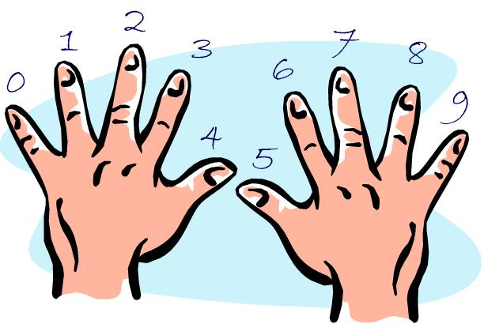Decimal

Binário



[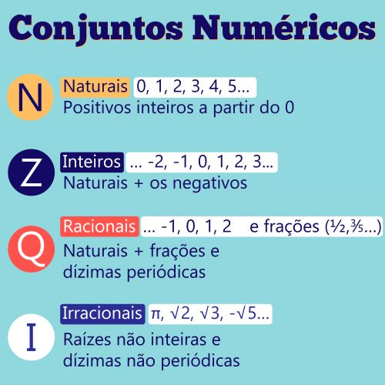](https://mundoeducacao.uol.com.br/matematica/o-que-sao-conjuntos-numericos-.htm#:~:text=Para%20agrupar%20os%20v%C3%A1rios%20tipos,ser%20conhecido%20como%20conjunto%20num%C3%A9rico.)A definição de conjunto de conjunto numérico segundo o Mundo Educação:

Um [**conjunto**](https://mundoeducacao.uol.com.br/matematica/teoria-dos-conjuntos.htm) é uma reunião de elementos que compartilham as mesmas características. Quando esses elementos são números, esse agrupamento passa a ser conhecido como **conjunto** **numérico**.

Fase 01

Nessa fase será necessário o pleno domínio das 4 operacões, caso essa etapa seja ignorada, o estudante poderá ter dificuldades nas próximas etapas, por isso não é apenas recomendado o domínio, é uma necessidade, então busque materiais complementares se for necessário, e resolva muitos exercícios, até se sentir confortável, essa é a fase 1, mas todo o processo será baseado nesses 4 pilares, multiplicação, divisão, soma e subtração.

Fase 02

1) Realize as divisões, e formate o resultado como no exemplo subsequente.

Ex: 17 / 4 = 4 --- 1

# a) 50 / 2

# b) 88 / 4

# c) 39 / 13

# d) 121 / 11

# e) 78629 / 2

# f) 78629 / 2

# g) 376452 / 2

# h) 95436 / 33

# i) 95436 / 33

# j) 618318910 / 4

# k) 852241 / 2

# l) 31752 / 5

# m) 86123 / 2

# n) 641 / 2

# o) 6418 / 2

# p) 3061 / 2

# q) 98 / 14

# r) 9260 / 3

# s) 44 / 0

# t) 72684 / 17

# u) 7 / 0

# v) 1000/ 10

# w) 10000 / 100

# x) 25000 / 5

# y) 99 / 11

# z) 0 / 0

2) Enzo e Endy compraram uma bebida de 900ml, Endy bebeu dois terços, e Enzo bebeu a metade do que havia sobrado. Qual foi a quantidade que Enzo bebeu?

Fase 03

Muitas pessoas acabam errando contas simples em expressões numéricas não por serem ruins em matemática, mas pelo simples fato de estarem apenas seguindo regras pré-estabelecidas, como ordem das operações e etc, elas estão totalmente corretas, mas a partir do momento em que se entende a essência, e fazemos uma subsunção da teoria com a pratica, fica muito mais intuitivo a resolução de tais problemas.

Obs: A reta numérica é uma demonstração dos números reais, a compreensão desse elemento é imprescindível para criar uma boa base.

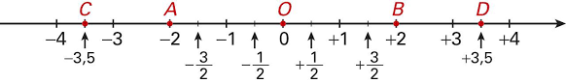3) Realize as operações subsequentes respeitando as regras de ordem e de inicialização:

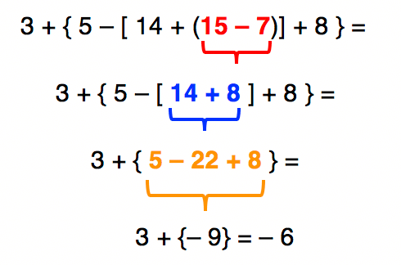Ex:

a) 8 – 3

b) 74 – 80

c) 80 – 74

d) 9 + 7

e) 100 - 45

f) – 66 – 15

g) – 4 – 7

h) 4 + 7

i) – 66 – 40 + 10

j) – 4 + 7 + 8

k) - 4 – 5 * - 3

l) – 6 + 10 / 2

m) ( 9 – 5) * 8

n) ( 6 – 3 / 3 ) * 2

o) 8 * 6 / 3

p) 1 / 2 * 2 / 1

q) 6 + 5 * 3 + 4

r) 6 + 4 + (-10)

s) 9 + 4 – ( - 4)

t) 8 * 6 – ( -17 + 10)u) (12 - 5) * (3 - 6)

v) 13 – 13 / 0

w) 0 * 0

x) 7 * 0 – (4 * 3 - 13)

4) Segundo nível de expressões numéricas:

# a) 2 + 8 – 3 – 5 + 15

# b) 12 + [ 35 – ( 10 + 2 ) + 2]

# c) [ ( 18 + 3 * 2 ) / 8 + 5 * 3] / 6

# d) 37 + [ - 25 – ( - 11 + 19 - 4) ]

# e) 60 / { 2 * [ - 7 + 18 / ( - 3 + 12 )]} – [ 7 * ( - 3 ) – 18 / - 2 + 1]

# f) - 8 + { - 5 + [( 8 - 12 ) + ( 13 + 12 )] - 10}

# g) 3 – { 2 + ( 11 – 15 ) – [ 5 + ( - 3 + 1 )] + 8}

# h) [ - 1 + (2 ** 2 – 5 * 6 )] / ( - 5 + 2 ) + 1

Fase 04

# 5) Resolva os problemas subsequentes:

# a) (- 3) ** 4

# b) – 3 ** 4

# c) 3 ** (- 4)

# d) 4 ** 4e) 8 ** 2

# f) 5 ** 23 / 5 ** 21g) (2 / 3) ** (-2)

# h) 16 ** (-3/4)

# i) 8 ** 2 + 4 ** 2

# j) 6 ** 2 / 3 ** 2

# k) (4 * a * b) ** 3 l) (a + b) ** 2

# m) (3 + 4) ** 2

# n) 1 ** 4

# o) 7 ** 0

# p) 7 ** 9 / 7 ** 9 q) 0 ** 6

# r) a ** 2 + b ** 2

# s) (a + c) ** 2

# t) 2 ** 4 / 4 ** 2

# u) 0 / 0 * 0 / 0

Fase 05

Nesta fase, iremos não apenas entender o MMC e o MDC, iremos aprender sem precisar usar regras ilógicas ou inconvenientes para o nosso método. O método que estou propondo irá fazer você entender a lógica por trás daqueles riscos na horizontal e divisões que parecem não fazer muito sentido à primeira vista.

Veja a imagem subsequente:

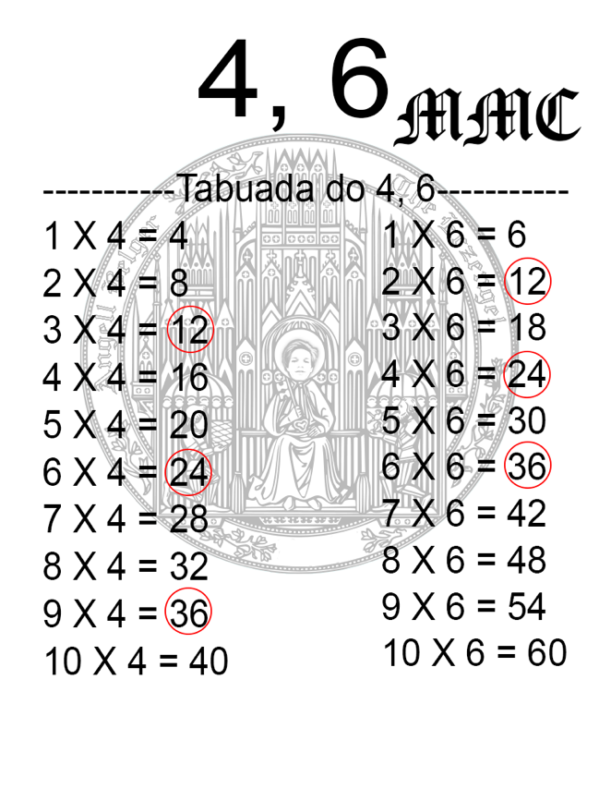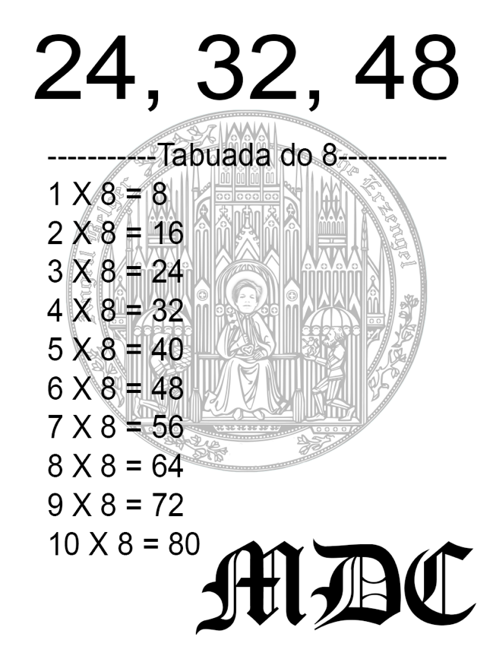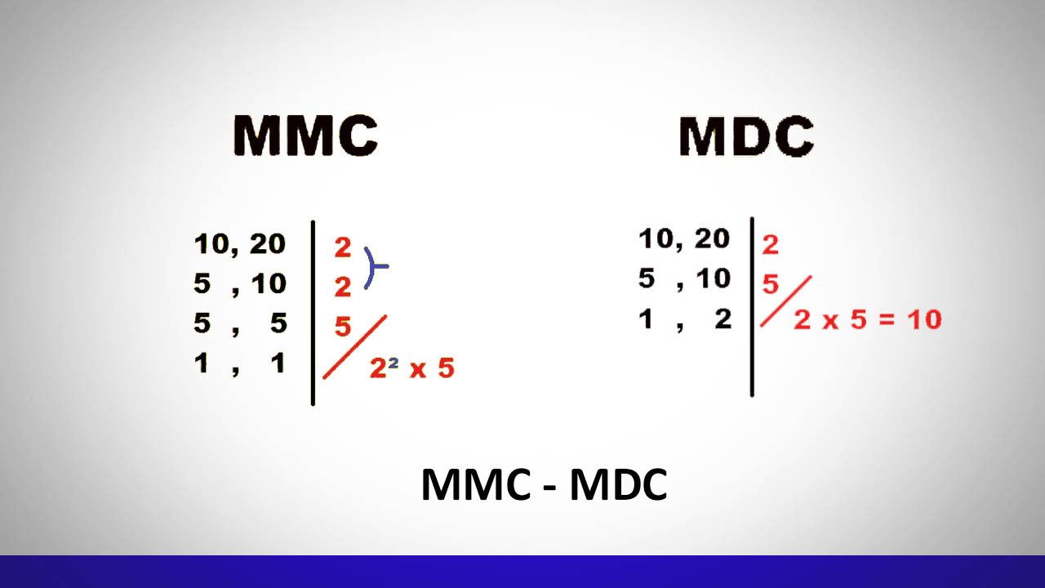6) Resolva os problemas subsequentes

# a) 1 / 3 de 42

# b) 1 / 8 de 92

# c) 4 / 5 de 68d) 9 / 7 de 63

# e) 1 / 2 de 1000

# f) 1 / 3 de 100 g) 1 / 4 de R$1,00

# h) 1 / 2 de R$100,00

# i) 1 / 10 de 10

7) Simplifique as fracões

# a) 6/12

# b) 15/25c) 4/24

# d) 35/14e) 13/52

# f) 25/37

8) Calcule as expressões abaixo e simplifique o resultado quando possível.

# a) 1/2 + 3/2

# b) 4/6 – 1/6

# c) 3/4 + 1d) 2 – 2/3

e) 3 / 5 + 4 / 10 – 20 / 40

f) 3 / 5 * 5 – 1g) 1/2 – 4/8

h) 6 / 7 + 2 / 14

j) x / 2 + x

9) Determine o mínimo múltiplo comum entre:

# a) 2 e 3b) 3 e 6c) 4 e 6d) 2, 3 e 5

10) Reescreva frações abaixo, de modo que o denominador seja o mesmo.

# a) 3 / 2 e 2 / 3

b) 1 / 3 e 4 / 6

# c) 3 / 4 e 5 / 6d) 2 / 39 e 3 / 13

# e) 7 / 15 e 2 / 25

# g) 14 / 8 e 6 / 28h) 1 / 3 e 2 / 6

# i) 7 / x e 6 / y

# j) 3 / 11 e 3 / 121

11) Efetue as subtrações abaixo, simplificando o resultado quando possível.

# a) 3/2 – 2/3

# b) 4/6 – 1/3

# c) 5/6 – 3/4

# d) 1/2 – 1/3 – 1/6e) 5/7 – 1/4

# f) 8 – 1/6

# g) 5 – 3/7

# h) 12 1/4 – 1/4i) 7 – 1 / 8

# j) 4 – 1/2

# k) 49/4 – 2/4

# l) – 1/4 + 1

12) Efetue os produtos, simplificando as frações quando possível.

# a) 3 * 1/3

# b)4 * 6

# c)2 * 1/2d) 4 * 14/16

# e) 25/13 * 39/5

# f) 5/6 * 6/15g) 11 * 8/44

# h) 5 + 4 * 1/2

# i) 7/2 * 2/49 * 7j) 1/4 * 1/3

# k) 7 * 1 6 /7

# l) 8 / 0 * 1

12) Efetue as divisões

# a) 6/7 : 6/7

# b) 4 : 1/2c)1/2 : 2

# d) 6 : 1/2e) 8/3 : 7/3

# f) 0 / 2 : 1 / 2g) 16 / 4 : 6 / 3

# h) 0/1

Fase 06

Bem vindo ao nível 06, aqui iremos ver o número em sua representação decimal, nada diferente do que vimos até agora, todavia, há diversas formas de representar um mesmo número

Ex: 8/2 = 4 = 2 **2 = 16/4

13) Resolva:

# a) 4,6 + 4,4

# b) 6,2 + 8c) 5,2 + 5,20

# d) 8,73 – 8,6e) 6,0 – 5,0

# f) 1 – 0,6g) 5,4 – 2,3

# h) 2,5 – 2/4i) 8,6 – 9,5

# j) 6,6 + 3,4k) 1, 5 – 3 / 2

# l) 0,75 – 1m) 3/4 – 8/1

# n) 0,655 + 1,345o) 0,01 + 0,1

# p) 0,010 + 0,10

14) Multiplicacão com números decimais:

# a) 4,7 * 3

# b) 4 * 0,25

# c) 5 * 3,4

# d) 5,3 * 6,2e) 9,4 * 3,1

# f) 4,70 * 3

# g) 5,25 * 4

# h) 3,1415 * 2i) 6,88 * 5,9

# j) 4,6 * 4,8

# k) 10000 * 3,141

# l) 0 * 4,766m) 1,37 * 100

# n) 1,2 * 4

# o) 0,25 * 0,25

# p) 0,1 * 0,1

15) Faça a divisão com os números decimais:

# a) 1,2 / 0,4

# b) 2,7 / 0,9

# c) 3,3 / 1,1

# d) 10 / 2,5e) 4,2 / 0,7

# f) 4,8 / 0,6

# g) 1,21 / 0,11

# h) 1,44 / 0,12i) 12,5 / 2,5

# j) 5,5 / 10

# k) 0,8 / 0,04

# l) 2,2 / 0,7m) 7,2 / 0,08

# n) 100,5 / 10

# o) 2,4x / 0,8x

# p) 3,9 / 0,13

Fase 07

Na fase 07 iremos trabalhar com unidade de medidas, existem milhares, mas iremos trabalhar com os padrões internacionais.

A matemática é uma ciência exata, então podemos dizer que sempre haverá relações entre os números, essa é a essência da unidade de medida, já que observamos algo, fazemos uma comparação com uma unidade já conhecida, de acordo com suas propriedades, e lhe atribuímos um valor.

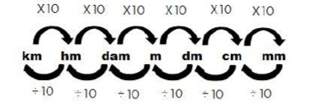

O metro é a unidade de medida de comprimento do Sistema Internacional de Unidades.

A imagem supracitada mostra a relações.

Obs: caso queira trabalhar com outra unidade, basta trocar o “m” por “l”, caso queira trabalhar com litros, por exemplo.

Na maioria dos casos que será dessa forma, com exceção de unidades como m2 , cm3 e etc.

Para medidas como m2 ou medidas com qualquer outro expoente, iremos seguir a mesma lógica, entretanto, com um incremento em forma de detalhe, veja o exemplo subsequente:

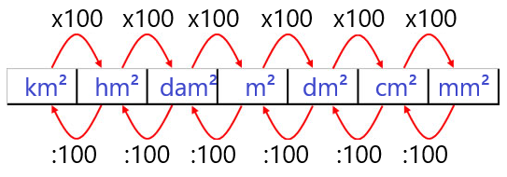

Ao invés de pular ou recuar apenas uma casa, como se estivéssemos multiplicando por 10 ou dividindo por 10, iremos levar em conta o expoente da unidade, o resto continua na mesma lógica.

16) Converta:

# a) 1m para cm

# b) 100m para cm

# c) 170cm para m

# d) 1,7m para cm

# e) 0,7km para dam

# f) 600dam para hm

# g) 100mm para cm

h) 10hm para dmi) 45km para m

# k) 3,7km para dm

# l) 800mm para m

# m) 12m para km

# n) 6,7dm para m

# o) 5,4cm para dam

# p) 120hm para km

q) 0,1m para cmr) 5mm para hm

# s) 487m para km

# t) 6,5m para cm

# u) 100l para ml

# v) 100kl para l

# w) 10l para cl

# x) 100kg para g

# y) 2l para dl

17) Em um teste de aptidão em um concurso da Polícia Militar de um determinado estado, o candidato deve percorrer uma distância de 2400 metros em um tempo de 12 minutos. Qual alternativa indica os valores de distância e tempo em km e hora, respectivamente?

# a) 2,4 km e 2 h

# b) 4,2 km e 0,2 h

# c) 0,24 km e 0,2 h

# d) 4,2 km e 2 h

# e) 2,4 km e 0,2 h

18) Converta:

# a) 3,6m2 para cm2

# b) 10km2 para dam2

# c) 1,3mm2 para m2d) 16hm2 para dm2

# e) 100cm2 para dm2

# f) 176mm2 para dam2g) 45mm2 para cm2

# h) 198,6m2 para hm2

# i) 100m3 para cm3

Fase 08

Na fase 08, iremos relembrar um pouco o conceito de potencias, e prosseguir com radiciação, ambos andam juntos, observe que cada módulo anterior, será necessário para continuar, sua base precisa está boa para continuar

19) Calcule a expressão:

# a)

# b) c)

# d) e) (

# f)

20) Simplifique cada expressão:

# a)

# b) ()(c) ()

21) Resolva:

# a)

# b)

# c)

# d)

# e)

# f)

# g)

# h)

# i)

# j)

# k)

# l)

Fase 09

A porcentagem é representada pelo símbolo %, a porcentagem é a razão, entre um número por 100, se eu falar que apenas 10 pessoas de 100 inscritos passaram em um determinado concurso, eu posso afirmar que 10% passaram, pode parecer redundante agora, mas esse conceito deve ficar bem claro na sua cabeça.

Ex: 10% de 100 = 10

22) Resolva:

# a) 25% de 100

# b) 33% de 100

# c) 50% de 100

# d) 25% de 1000

# e) 24% de 77

# f) 110% de 100

# g) 4% de 88

# h) 50% de 50

# i) 1% de 10

# k) 8% de 24l) 33% de 120

# m) 10% de 10

# n) 50% de 1

# o) 25% de 1

# p) 110% de 1

# q) 20% de 80

# r) 17% de 40

# s) 120% de 100

# t) 20% de 100

# u) 4% de 32

Fase 10

A média aritmética é quando pegamos por exemplo, a quantidade de páginas que lemos durante uma semana, somamos os valores de cada dia, e dividimos pela por 7, pois a semana possui 7 dias, o resultado será a média de páginas lidas por dia, veja a tabela:

|  |  |  |  |  |  |  |  |
| --- | --- | --- | --- | --- | --- | --- | --- |
| Dom | Seg | Ter | Quar | Quint | Sex | Sába | Total |
| 8 | 6 | 5 | 10 | 11 | 10 | 8 | 58 |

Para sabermos a média de quantas paginas por dia essa pessoa lê, basta pegar o total 58, e dividir pela quantidade de dias, ou do intervalo que estou medindo, nesse caso a média é igual a 8.28 aproximadamente.

23) Resolva:

# a) No colégio adventista, o aluno para ser aprovado precisa de uma média superior ou igual a 7, analise sua média em matemática, e diga se ele foi aprovado ou não, senão, quantos pontos faltaram para ele ser aprovado.

|  |  |  |  |  |  |
| --- | --- | --- | --- | --- | --- |
|  |  |  |  |  |  |
|  |  |  |  |  |  |
|  |  |  |  |  |  |